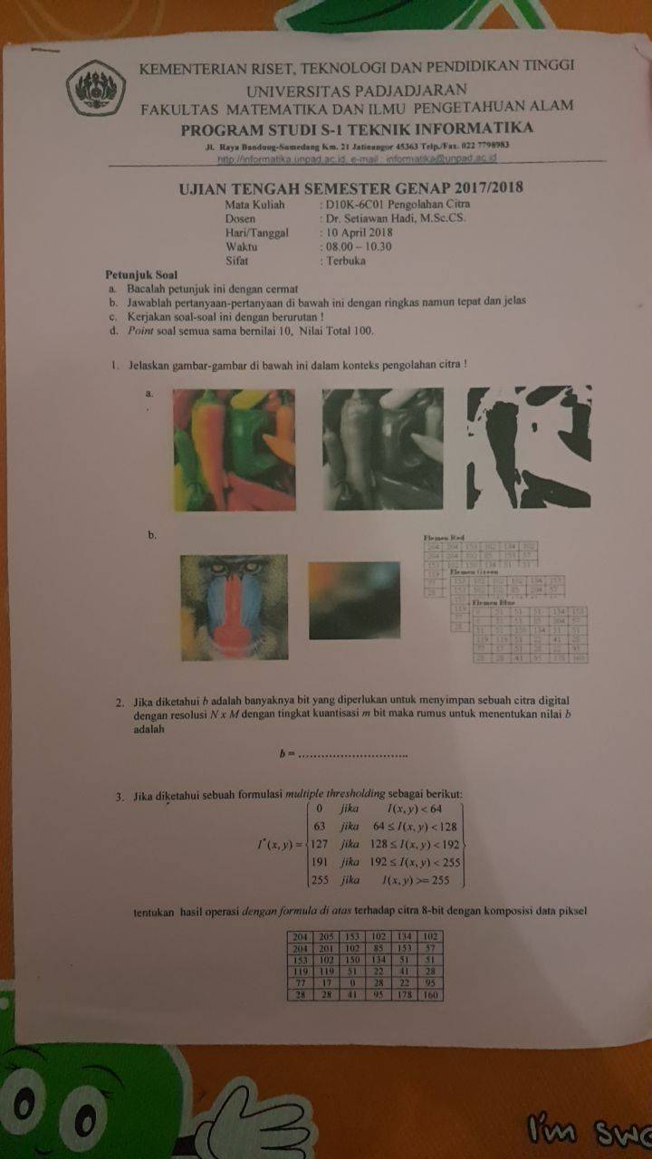

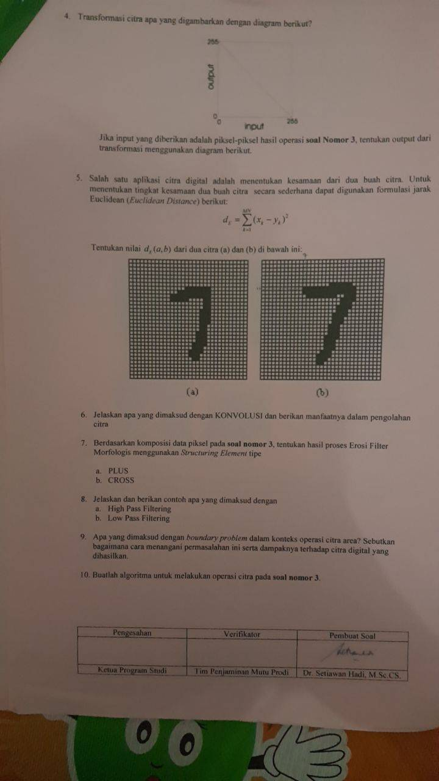

Kisi-kisi UTS PACD

1. Pengolahan citra
2. Gambar 1 (RGB) diproses menjadi **grayscale**(gambar 2) dan